平成29年度教員免許状更新講習 再募集講習一覧（6月開催分）

再募集を行う6月開催分の講習につきましては、下表のとおりです。（平成29年5月9日現在）
講習日 | 領域 | 講習名
2017/06/11 | 必修 | 教育の最新事情１
2017/06/18 | 必修 | 教育の最新事情２
2017/06/25 | 必修 | 教育の最新事情３
2017/06/18 | 選択必修 | 参加型アクティブラーニングのためのＩＣＴ学習利用
2017/06/25 | 選択必修 | 多文化共生を視野に入れた異文化理解学習
2017/06/10 | 選択 | 中国語会話入門
2017/06/10 | 選択 | 日本語教育学入門－年少者への指導を中心に
2017/06/10 | 選択 | 図形と数の話
2017/06/10 | 選択 | 学校教育におけるゴルフの取り上げ方と活動の工夫
2017/06/10 | 選択 | 「生物多様性」総ざらえ～概念・保全から外来生物問題まで～
2017/06/10 | 選択 | インプロ（即興演劇）を学ぶ
2017/06/18 | 選択 | 政治教育の諸問題
2017/06/18 | 選択 | 解析学を楽しむ―級数、積分の広がり―
2017/06/18 | 選択 | 小中学校における生命教育
2017/06/18 | 選択 | 理科実験－物質の熱的性質（硬貨からゆで卵まで）
2017/06/24 | 選択 | 異文化間コミュニケーションのギャップ
2017/06/24 | 選択 | 魅惑の数「黄金比と円周率」
2017/06/24 | 選択 | 教員のための物理の基礎実験
2017/06/24 | 選択 | 子どもの学びにそくした理科の授業づくり
2017/06/24 | 選択 | 消費者信用を中心とする消費者教育に自信をもつために
2017/06/24 | 選択 | ３次元ＣＡＤによるものづくり体験実習

詳細につきましては、教員免許状更新講習システム(https://www.kousinkousyu.jp/mie-univ/)
にて確認してください。

詳細の確認方法
①の「更新講習検索」をクリックし、検索対象を「受付終了の講習」にチェックを入れ、②の「さらに詳しく検索」をクリックします。

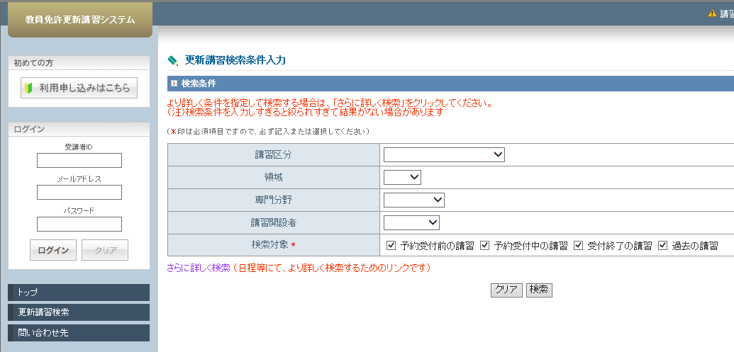
①
②

③の「フリーワード」に講習名を入れて、「検索」をクリックします。検索結果の画面に移りますので、詳細をご覧になりたい場合は講習名をクリックしてください。

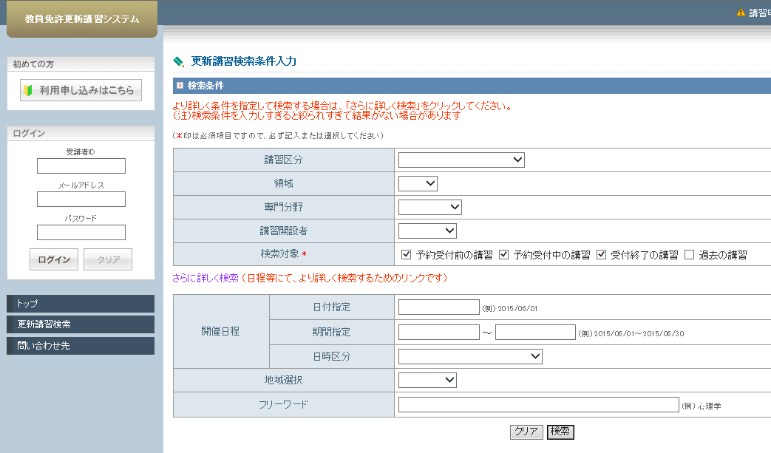
③

※7月、8月、10月開催分につきましては、教員免許状更新講習システムの「更新講習検索」から、検索対象を「予約受付前の講習」と「予約受付中の確認」にチェックを入れて検索してください。再募集を行う7月、8月、10月の講習が表示されます。

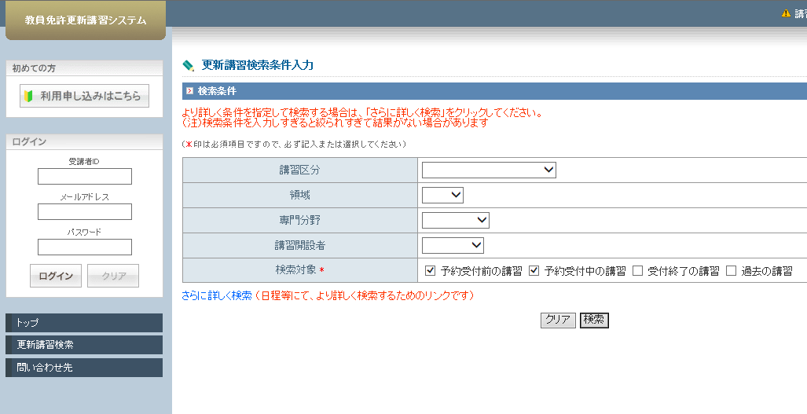
①
②

